本地音频的FM信号收发
发端
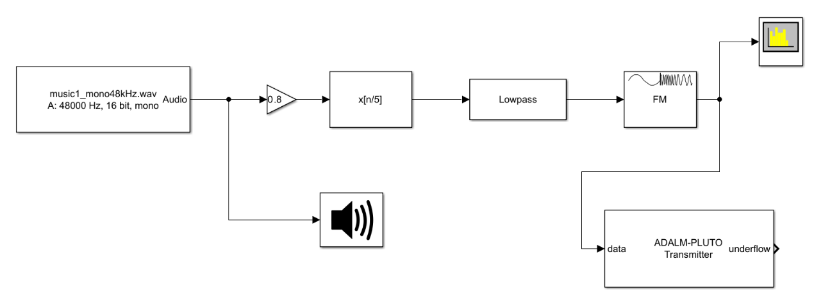

直接收端
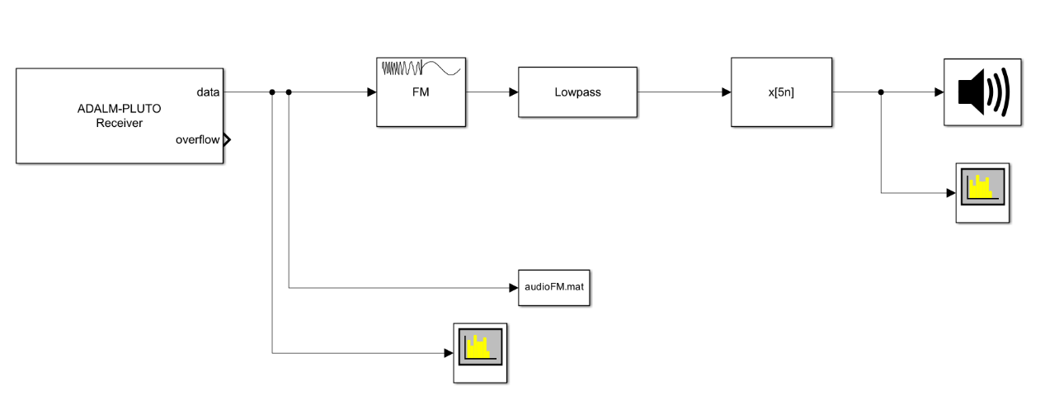

文件分析端
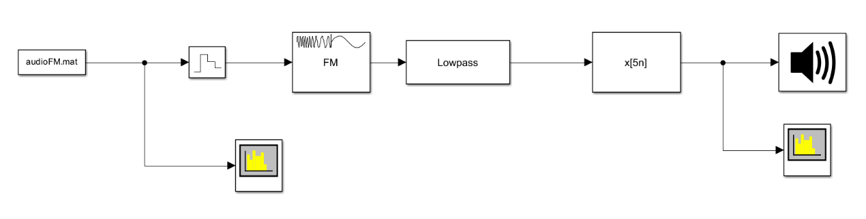

现象分析
声音：发端两种方法能听到的音频极为相似，声音连续，无卡顿，无杂音，但开头一两秒音效较差；收端能听到连续音频，无卡顿，有杂音。
波形图：发端和收端整体波形相似，但有比较明显的毛刺，不光滑。信噪比约20dB。
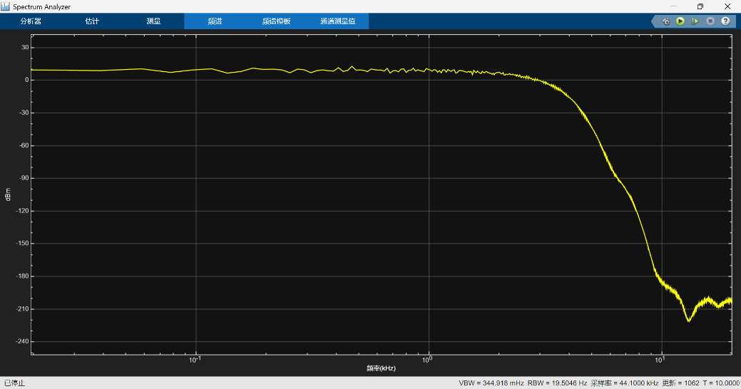
发端

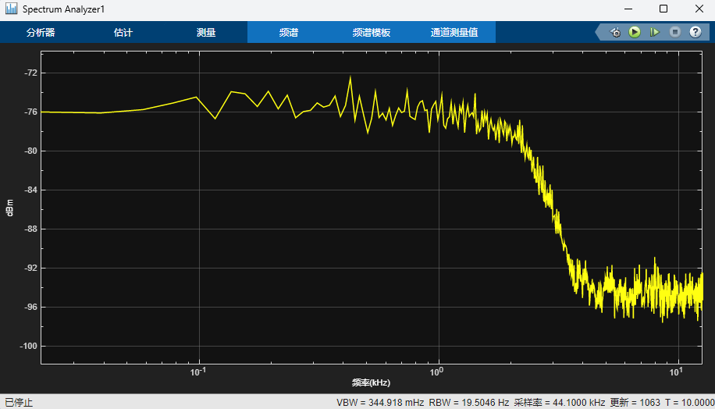
直接播放

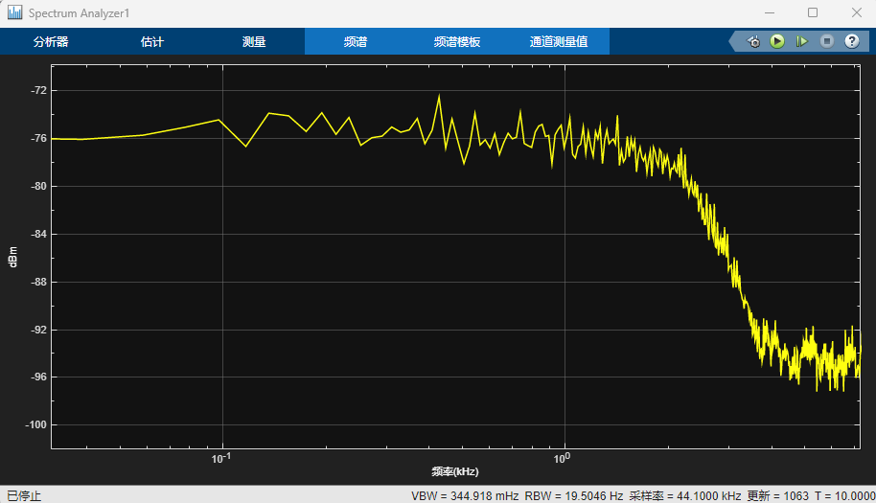
从存储的.mat文件播放
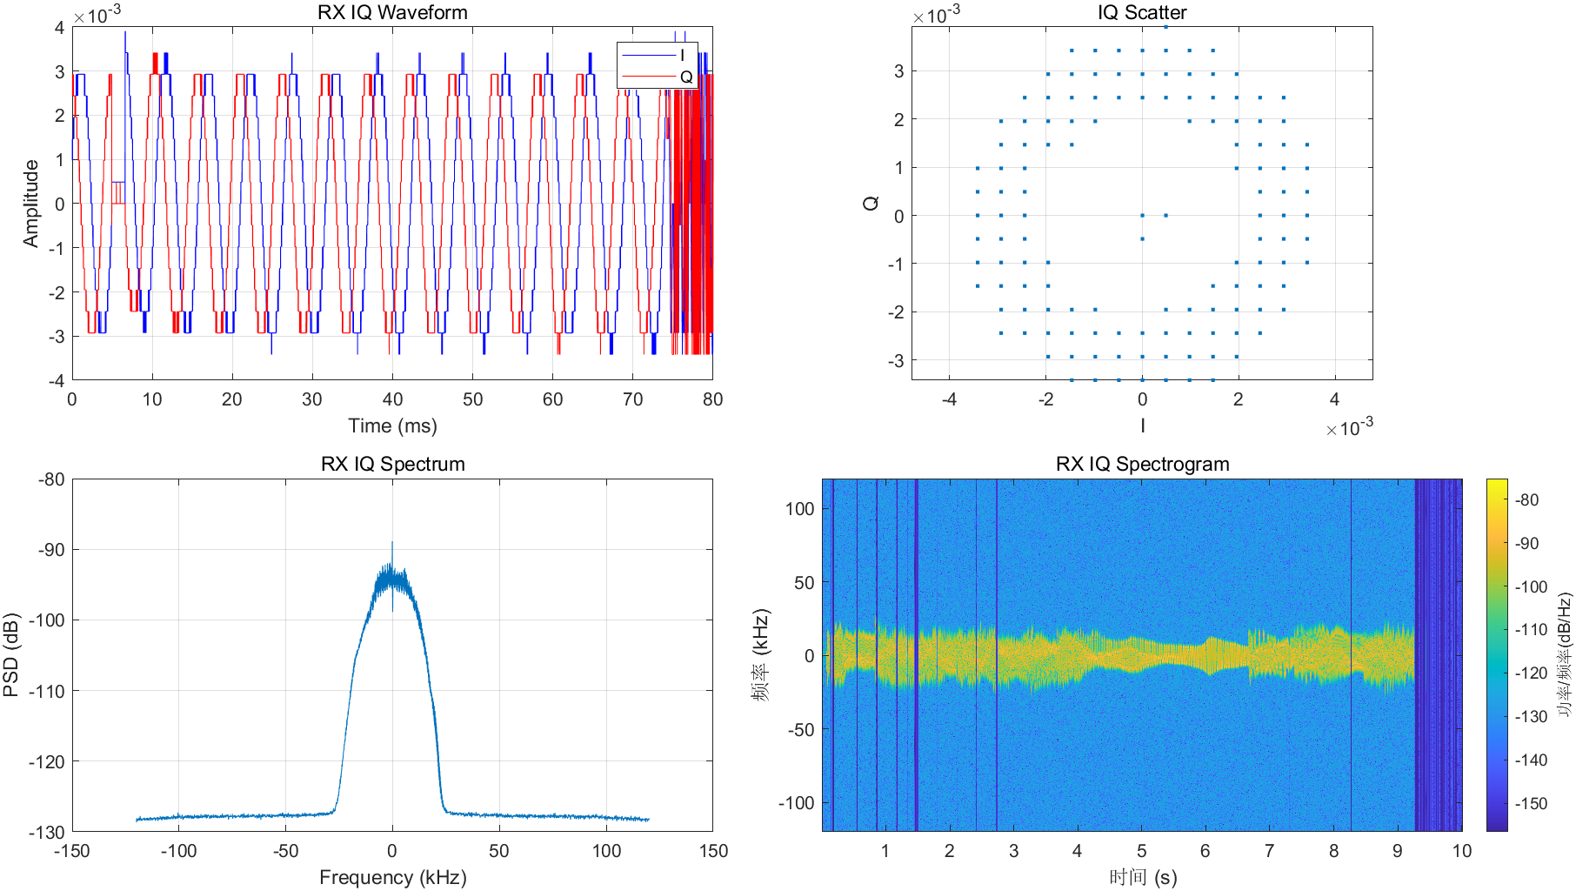

左上：在0-10 ms处以及75 ms之后，波形出现剧烈震荡。
右上：圆环整体比较标准，但中间有噪声点。
左下：能量集中在0处，比较对称，信噪比可以接受。
右下：整体能看出像一个音频信号，结尾处不稳定，干扰较大。

绘制实数信号（平方和）的频谱图，有没有中断点，中断点可能和采样参数有关。因此需检查硬件收发是否存在周期性中断点。可用200Hz的单频信号（标准的圆图、功率谱）检查，也可用锯齿波收发检查是收不连续还是发不连续。

附录：Simulink各元件参数
发端
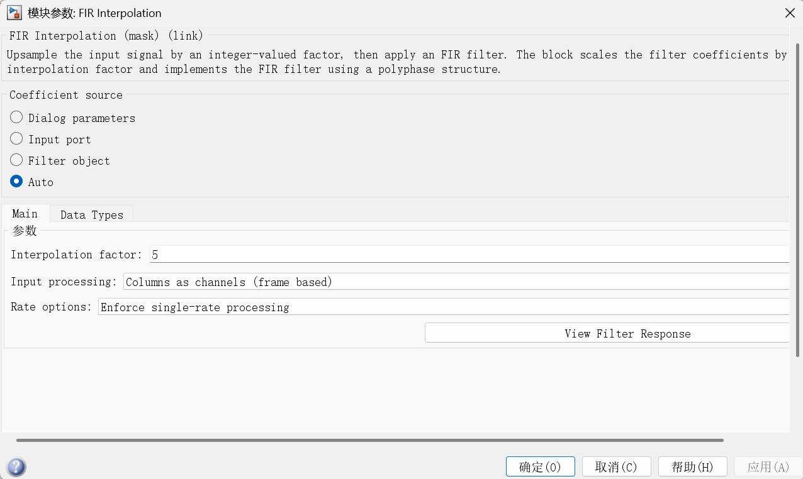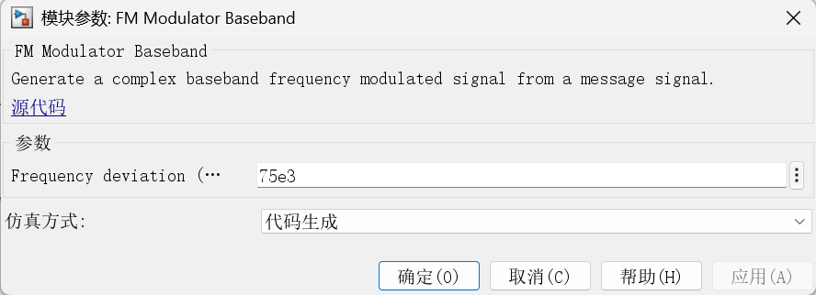
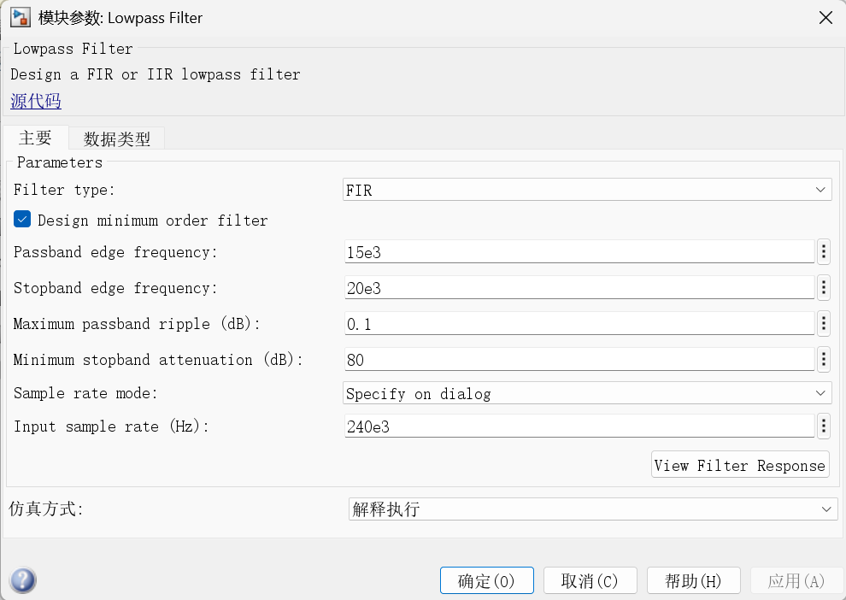
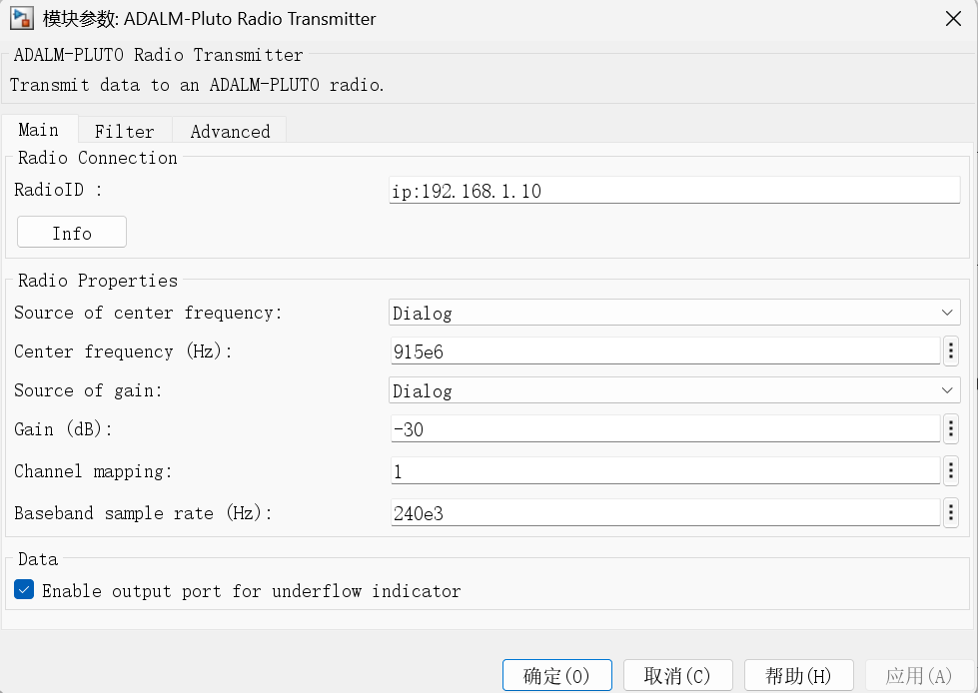

直接收端
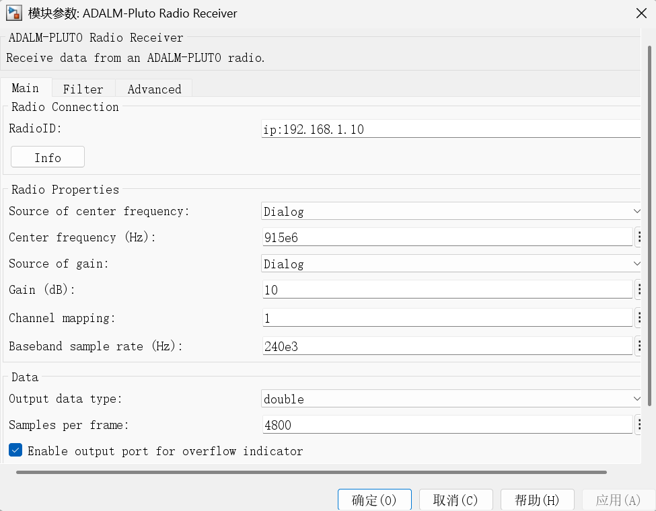
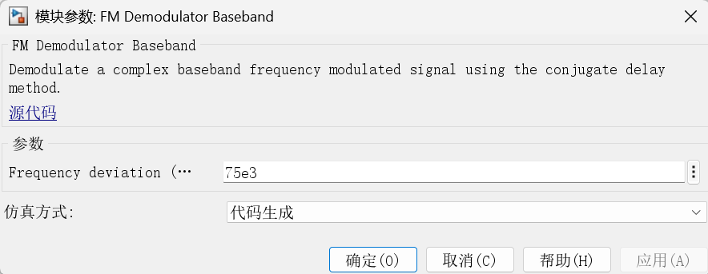
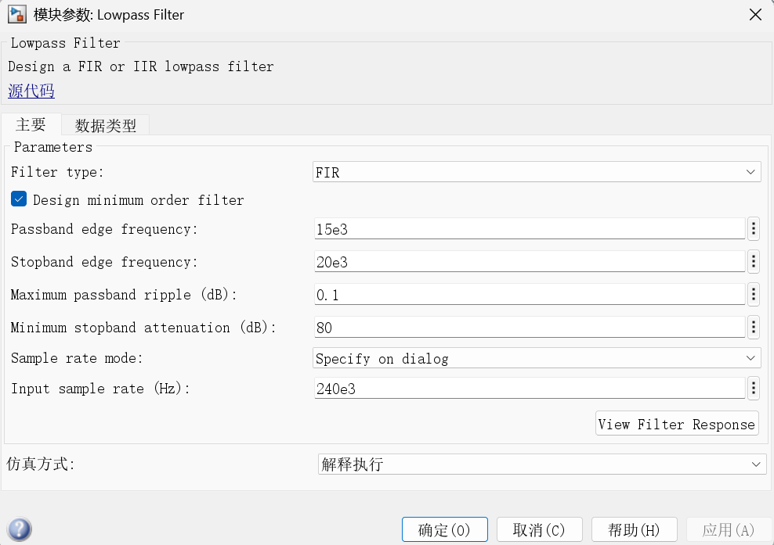
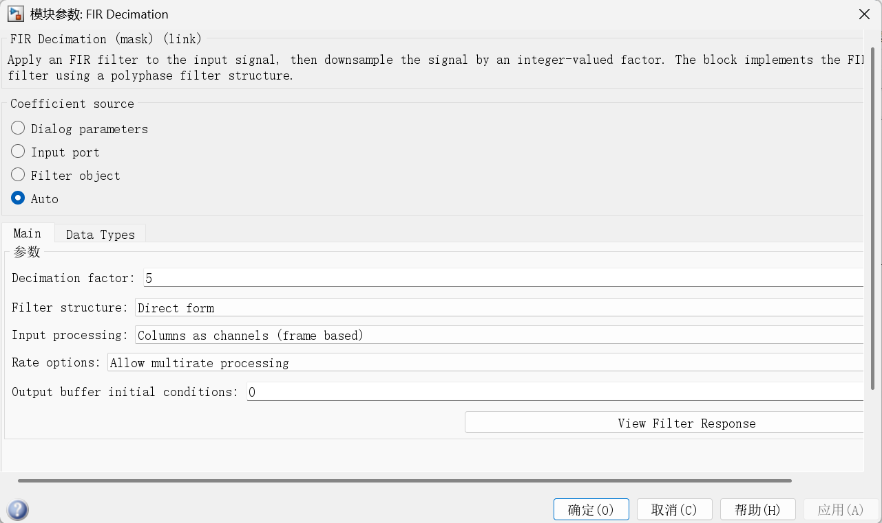
文件分析端
